--- Einsatzgebiete fachlicher Datenmodelle
→ Softwaremodell = Datenmodell
→ Z.B. UML-Klassendiagramm.
→ Zur Spezifikation von Geschäftsobjekten (fachliche Klassen) und deren
Zusammenhänge.
→ Gleiche Daten werden in verschiedenen Komponenten verwendet.
→ Durch Datenmodell ist die Austauschbarkeit der Komponenten sichergestellt.
→ Beispiel: Daten der GUI müssen den gleichen Datenmodellen folgen wie Daten
die in die DB gespeichert werden müssen.

- Datenmodelle für Komponenten- und Systemverhalten
→ Durch modellierte fachliche Klassen kann dargestellt werden, welche Informationen
das System verarbeiten können muss.
→ Datenmodelle geben also vor WAS das System an Daten verarbeiten können muss.
Prozessmodelle geben vor, Wie die Daten verarbeitet werden sollen.
→ Einsatz von Datenmodelle:
→ Datenmodelle geben Entwickler Rahmen für Erstellung der Datenarchitektur vor.
→ Checkliste zur Überprüfung, ob alle spezifizierten Anforderungen jedes Element aus dem
Datenmodell auch berücksichtigen.
→ Wissenstransfer von Anforderungsquelle zu Entwicklerteam.
→ Durch gemeinsame Entwicklung und Verfeinerung des Datenmodells zusammen mit
Stakeholder.

- Datenmodelle zur GUI-Spezifikation
→ Vorgaben der GUI lassen sich von den Geschäftsobjekten bzw. Datenmodellen Ableiten.

- Datenmodell für technische Schnittstellen
→ Daten die an einer Schnittstelle übermittelt werden, müssen sich an die vorher vereinbarte
Struktur halten.
→ Anderenfalls kann die übergebene Nachricht nicht verstanden werden.
→ Fachliches Datenmodell ist die Grundlage für Detaillierte Spezifikation der Nachricht an
technischen Schnittstellen.

- Dokumentationsformen für Datenmodelle
→ UML-Klassendiagram.
→ UML-Objektdiagram.
→ Entity Relationship-Diagram.
→ XML als strukturierter Text

- Detaillierung des UML-Klassendiagramms
→ Im RE werden Klassen im Klassendiagramm als Konzepte der fachlichen Umgebung betrachtet
und nicht als Teil eines Systems.
→ Klassen können sein:
→ Geschäftsobjekte.
→ Fachliche Entitäten.
→ Reale oder virtuelle Dinge, bspw. Ein Vertrag, die durch
Informationssysteme verarbeitet werden können.
→ Klassendiagramme sind nicht geeignet, um Verhalten oder Abläufe darzustellen.

→ Beispiel:
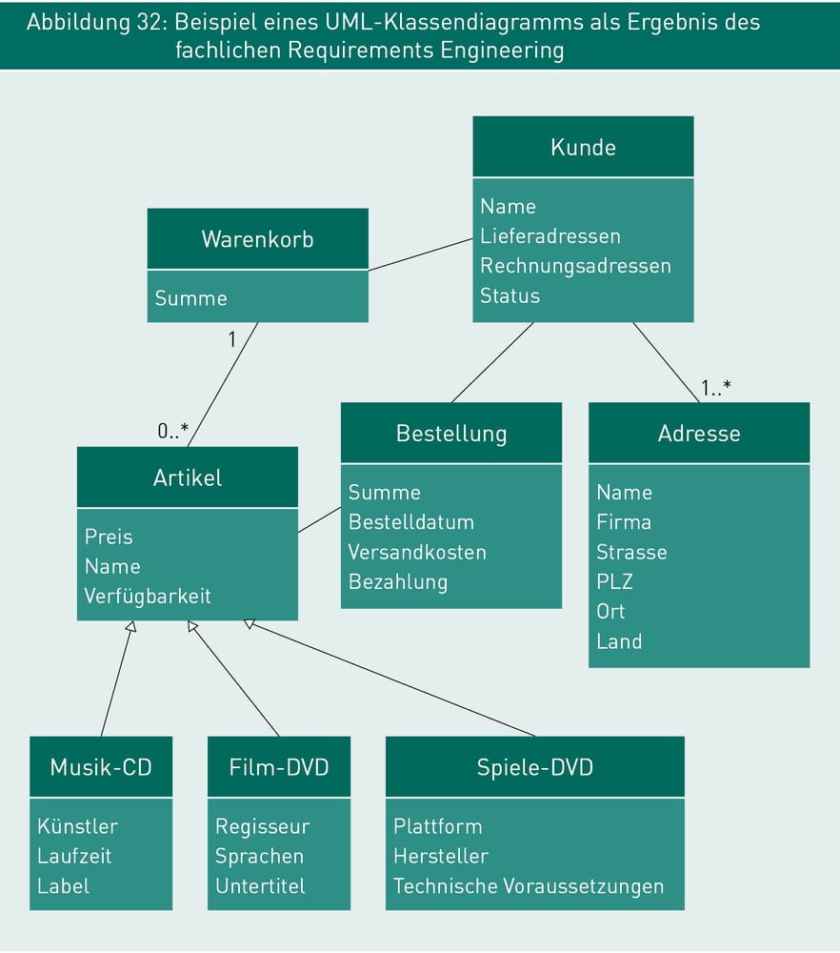
→ Damit fachliche Instanzen eines Objektdiagramms unterscheidbar sind, auch wenn sie
identische sind, werden die Instanzen um ein technisches ID-Attribut ergänzt.

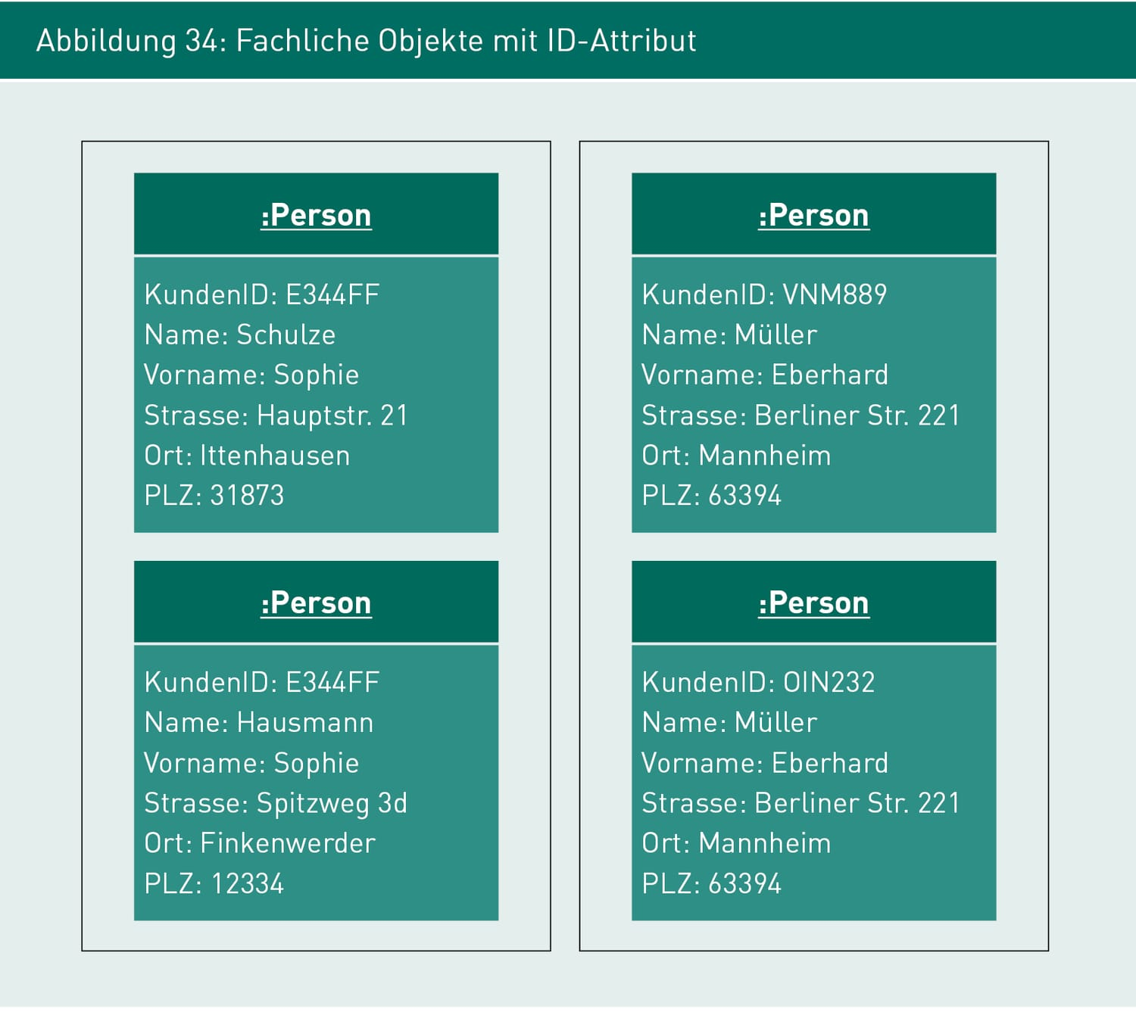
- Vollständigkeit alle Attribute
→ Prüfen das auch alle Attribute in den Geschäftsobjekten vorhanden ist.
→ Prüfen anhand von Abläufen: UML-Aktivitätsdiagramm und UML-Zustandsdiagramm.
→ Prüfen anhand von konkreten Szenarien: UML-Sequenzdiagramm und
UML-Objektdiagrammen

- Detaillierte Eigenschaften von Attributen
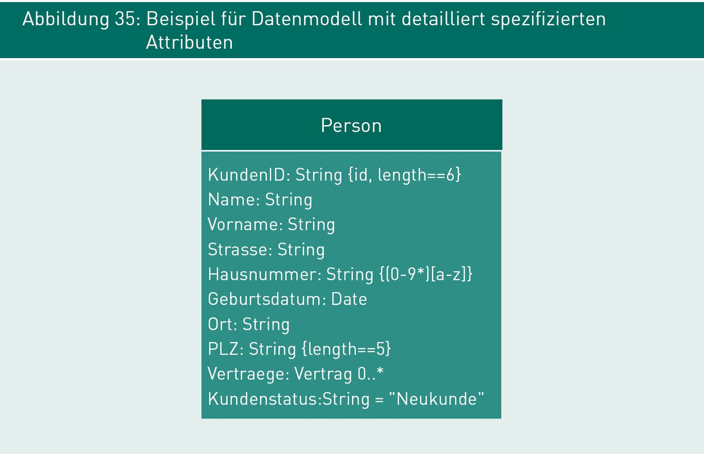
Constraint: ID (String muss einmalig sein), length (Sting muss größe wie angegeben haben)
Multiplizität
Defaultwert
- Spezifikation von Funktionen
→ Nur fachlich wichtige Funktionen im Klassendiagramm mit aufnehmen.
→ Beispiel:
berechneUmsatzFuerJahr(int Jahr): Float
→ Float ist der Rückgabewert.

--- Prüfen von Klassendiagrammen bzw. Datenmodellen mit UML-Objektdiagrammen
- Objektdiagramm
→ Attribute in Objektdiagrammen erhalten konkrete Werte.
→ Klassennamen werden unterstrichen.
→ Klassennamen werden ein <:> vorangestellt.
→ Zur Identifikation der Objekte kann eine ID links neben dem : angegeben werden.
→ Technische ID.
→ Nur innerhalb des Objektdiagramms gültig.

- Klassendiagramm bzw. Objektdiagramm wird geprüft
→ Fachliche Korrektheit.
→ Nicht alle Stakeholder verstehen Klassendiagramme.
→ Dadurch nicht Prüfbar ob Klassendiagramm korrekt ist.
→ Daher Objektdiagramm erstellen.
→ Außerdem reicht ein geringeres Abstraktionsvermögen aus, um ein
Objektdiagramm zu verstehen.
→ Zustand von Datensätze Prüfen und bewerten.
→ Aus konkreten Datensätze Objektdiagramme erstellen.
→ Kann für jeden Datensatz, bspw. Aus einer DB, ein Objektdiagramm
erstellt werden, ist das ein Indiz für die Eignung des
Klassendiagramms.

--- Typische Elemente in fachlichen Datenmodellen
- Kategorisierung der Elemente
→ Entitäten (Entities).
→ Werte (value objects).
→ Dienste (Services).
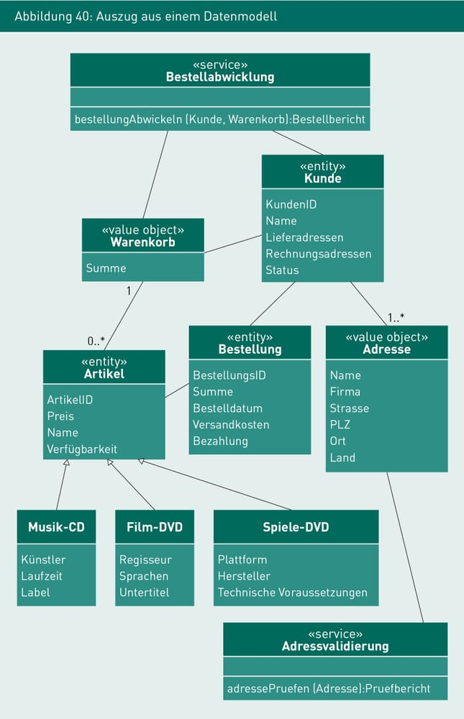

→ Entität
→ Hat fachliche Identität.
→ Unterliegen häufig einen Lebenszyklus.
→ Kann mit Zustandsdiagramm beschrieben werden.
→ Eigenschaften ändern sich: Menge und Art der Attribute.
→ Beispiel:
→ Antrag ändert sich zu Vertrag
→ Stereotyp <<entity>>
→ Werteobjekte
→ Datenobjekt ohne eigene Identität.
→ Um zusätzliche Informationen zu Entitäten zu speichern.
→ Stereotyp: <<value object>>

→ Dienste
→ Zustandslose Fachfunktionen.
→ Objekt hat selbst keine Attribute.
→ Können nicht direkt Entitäten oder Wertobjekte zugeordnet werden.
→ Werden daher als Service modelliert.
→ Es sollten nur entities und object values als Parameter und Rückgabewerte
verwendet werden.
→ Stereotyp: <<service>>

